**Guide D’ÉCHANTILLONNAGE BIOLOGIQUE**

**crabe des neiges (Zones 12, 12E, 12F et 19)**

**Février 2025**

**Introduction :**

Les observateurs en mer collectent des données importantes qui permettent de déterminer la **composition** **des captures** de crabe des neiges (e.g. la taille des crabes, la maturité sexuelle), la **quantité des rejets** en mer, ainsi que la **proportion des crabes blancs** dans les captures.

Afin que ces données **soient fiables**, il est important que :

* Les **échantillons** soient être prélevés de **façon aléatoire** (i.e. **au hasard**). Ceci s’applique à la sélection des bateaux, des casiers et des crabes. La **sélection au hasard assure** que les échantillons prélevés soient **représentatifs des captures**.
* Les **mesures** et **données collectées** doivent être **prises consciencieusement**. Il faut prendre le temps nécessaire de **mesurer le crabe correctement**, de bien faire la **lecture** des instruments ainsi que bien écrire les observations sur les feuilles d’échantillonnage.

**Matériaux :**

|  |  |  |  |  |
| --- | --- | --- | --- | --- |
| **Pied-à-coulisse (x1)** |  | **Duromètre (x2)** |  | **Feuilles d’échantillonnages** |
|  |  |  |  |  |
| Le **pied-à-coulisse** est utilisé pour mesurer la **largeur de carapace**, ainsi que la **hauteur de la pince** du crabe. |  | Le **duromètre** est utilisé pour mesurer la dureté de la carapace et aide à déterminer si un crabe est considérer comme crabe mou (i.e. une crabe nouvellement mué avec une carapace molle). |  | Exemple d’une **feuille d’échantillonage** pour incrire les informations et mesures de crabes. |

**Soins des instruments :**

***Pied-à-coulisse* :**

* Il doit être **intacte** et **non-modifié** (e.g. que la languette n’a pas été enlevée).
* S’assurer que le mécanisme de l’instrument est **bien serré**.
* Au besoin, **lubrifier** l’instrument avec une **huile non-toxique** (e.g. avant l’utilisation.
* Rincer à l’eau douce chaude après usage.
* Nettoyer la règle de mesure pour maintenir une bonne visibilité.

***Duromètre* :**

* L’instrument doit avoir été **inspecté** et **calibré** au début de la saison.
* Vérifier si l’**aiguille noir est à zéro** quand on réinitialise l’instrument.
* Sur un **surface** métallique **dure**, tester si l’aiguille est se **rend à 100**.
* Il faut aussi **éviter des chocs** sur l’instrument afin de ne pas perdre sa calibration. Garder le duromètre dans un **endroit sécure** (e.g. attacher au cou).

**Méthodes :**

L’observateur doit échantillonner **plusieurs casiers** durant chaque voyage. Afin que les échantillons soient représentatifs des captures, il est important que les **casiers**, ainsi que les **crabes** soient **choisis au hasard**.

Il y a **deux types** d’échantillonnages. Le premier se nomme échantillonnage des **captures non-triées**, i.e. **avant le triage** par l’équipage. Le deuxième se nomme échantillonnage des **captures débarquées,** i.e. **après le triage** par l’équipage**.** Le **tableau 1** présente un sommaire des deux types d’échantillonnage. Normalement, on prend **deux échantillons non-triés** pour **chaque échantillon trié** (un ratio de 2 pour 1).

**Tableau 1** : Sommaire des deux types d’échantillonnage pour le crabe des neiges.

|  |  |  |
| --- | --- | --- |
|  | **Échantillonnage** | |
| **Détail** | **Captures non-triées** | **Captures débarquées** |
| Code sur la feuille | code = 2 | code = 1 |
| Type de crabe | Mâles seulement | Mâles seulement |
| Quand échantillonner? | ***Avant*** *le triage par l’équipage* | ***Après*** *le triage par l’équipage* |
| Nombre de crabes par échantillon (au hasard) | 40 crabes | 20 crabes |

**Informations à noter sur les feuilles d’échantillonnage :**

La **Figure 1** montre un exemple d’une feuille d’échantillonnage du crabe des neiges. Le **Tableau 2** contient un sommaire des informations à noter. Le **tableau 3** contient une description des mesures instrumentales à effectuer sur le crabe des neiges.

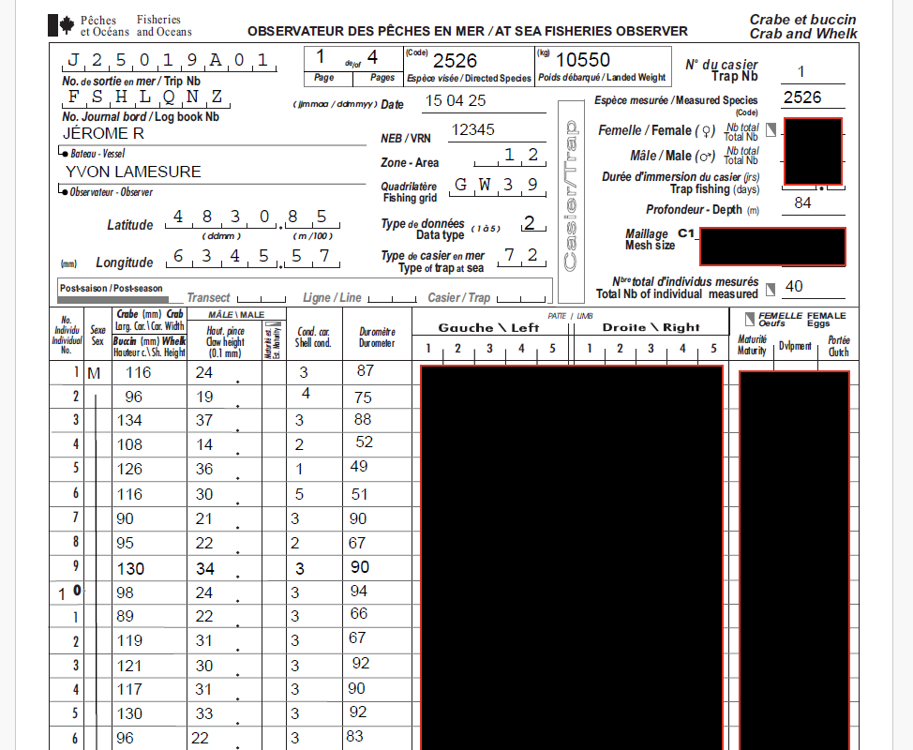

**Figure 1 :** Exemple de feuille d’échantillonnage pour le crabe des neiges.

**Tableau 2** : Sommaire des informations à remplir sur les feuilles d’échantillonnage. Noter que les **sections** **noircies** sur la feuille d’échantillonnage (**Figure 1**) **ne sont plus requises**. Tous les autres champs **doivent être remplis**.

|  |  |
| --- | --- |
| **Information** | **Description** |
| **Numéro de sortie** | Le numéro de sortie assigné par la compagnie (ex : **J25019A01**). |
| **Numéro de journal de bord** | Le numéro de journal de bord électronique (provenant du capitaine) (ex. **FSHLQNZ**). |
| **Date** | Date de l’échantillonnage. Le format est jour / mois / année (**jj/mm/aaaa**). |
| **Page** | Les feuilles d’échantillonnage doivent être numérotées de la façon suivante : le numéro de page de l’échantillon sur le nombre total de pages du voyage (ex. **1 de 2**, ou **1/2**). |
| **NEB** | Numéro d’enregistrement du bateau. |
| **Bateau** | Nom du bateau. |
| **Observateur** | Prénom et nom de l’observateur. |
| **Zone** | Zone de pêche de crabe des neiges :  Zone 12 code = **12**  Cap-Breton 19 code = **19**  Zone E code = **12E**  Zone F code = **12F** |
| **Position** | La position latitude / longitude du casier échantillonné. Le format de la position devra être en degrés, minutes, et centième de minute  (ex . **48°30.85’; 63°45.57’**). |
| **Type de donnée** | Captures non-triées (code = 2), captures débarquées (code =1). |
| **Type de casier** | Voir le code de la compagnie correspondant au type de casier (ex : 72). |
| **Espèce visée** | Le code du crabe des neiges est **2526**. |
| **Poids débarqué** | **Estimé** de l’observateur du poids total du débarquement pour le voyage en kilogrammes (kg). |
| **Numéro du casier** | Pour **l’échantillonnage des captures non-triées (type de données 2)**, inscrire le numéro du casier échantillonné sur toutes les feuilles correspondantes à ce casier.  Pour **l’échantillonnage des captures débarquées (type de données 1, captures triées),** veuillez indiquer 99 pour le premier échantillon et décaler de 1 pour les échantillons subséquents (exemple : 98 pour le deuxième échantillon, 97 pour le troisième échantillon etc…). |
| **Espèce mesurée** | Le code du crabe des neiges est **2526**. |
| **Nombre total de crabes mesurés** | Le nombre total mesuré sur la feuille d’échantillonnage. |
| **Profondeur** | Profondeur du casier en mètres (m). |
| **Sexe** | Seulement les crabes mâles sont mesurés (indiquer par M). |
| **Largeur de carapace** | Mesure de la largeur de carapace en millimètres (mm). |
| **Hauteur de la pince** | Mesure de la hauteur de la pince en millimètres (mm). |
| **Condition de carapace** | Code de condition de carapace (1 à 5). Voir **Tableau 4** et **figure 5.** |
| **Duromètre** | Mesure de duromètre de 0 à 100. |
| **Remarques** | Noter toutes anomalies et/ou commentaires. |

**Tableau 3 :** Sommaire des mesures instrumentales du crabe des neiges.

|  |  |  |  |
| --- | --- | --- | --- |
| **Mesure** | **Image** | **Description** | **Unités** |
| **Largeur de carapace** | Annexe 3 photo image dorsale d'un crabe des neiges et de la pince droite | Mesure de la largeur de carapace du crabe. La précision est au millimètre près. | Millimètres |
| **Hauteur de la pince** | Annexe 3 photo image dorsale d'un crabe des neiges et de la pince droite | Mesure de la hauteur de la pince droite du crabe. La précision est au millimètre près. | Millimètres |
| **Duromètre** |  | Mesure de la dureté de la pince droite du crabe avec le duromètre. Si le crabe est très mou et que l’observateur est inquiet d’endommager la pince, il est permis d’inscrire une valeur de 0. | Valeurs de 0 à 100 |

|  |  |
| --- | --- |
|  | |
|  |  |
|  |  |
|  |  |
| **Figure 2** : Illustration de bonnes techniques de mesure du crabe des neiges. L’image du haut montre la mesure de la **largeur de carapace**. Noter que les bras du pied à coulisse se trouvent **sous les épines latéraux de la carapace**. Les deux images du bas montrent la mesure de la **hauteur de pince**. Noter bien l’**orientation** du pied à coulisse, ainsi que sa **position** sur la pince. | |

|  |
| --- |
|   **113 mm** |
| **Figure 3**: Exemple de bonne lecture du pied-à-coulisse. La ligne du ‘0’ sur l’échelle du bas se trouve entre les valeurs de 113 mm et 114 mm sur l’échelle du haut. Par contre, elle est plus près de celle de 113 mm, alors c’est celle-ci qu’on prend comme mesure. |

|  |
| --- |
|  |
| **Figure 4**: À la gauche : exemple de bonne application du **duromètre** sur la surface **ventral (le côté blanc)** de la pince du crabe de neiges. À la droite : vue du cadran du duromètre montrant une mesure de 88 unités de dureté. |

**Tableau 4 :** Sommaire des caractéristiques de la **condition de carapace** du crabe des neiges.

|  |  |  |  |  |  |
| --- | --- | --- | --- | --- | --- |
| **Variable** | **New-shelled crab** | | **Old-shelled crab** | | |
| **Condition** | **1** | **2** | **3** | **4** | **5** |
| **Description** | **New soft** | **New hard** | **Intermediate** | **Old** | **Very old** |
| Appendix 4 photograph, ventral side of a snow crab of carapace condition 1 | Condition 2 - New Hard two photographs showing ventral sides of a snow crab of carapace condition 2 | **Condition 3 – Intermediate three photographs showing ventral sides of a snow crab of carapace condition 3** | Condition 4 – Old: photograph showing ventral side of a snow crab of carapace condition 4 | Condition 5 – Very old  photograph showing ventral side of a snow crab of carapace condition 5 |
| **Time since moult** | Less than 3 months. | 3 to 12 months. | More than a year. | 1-3 years. | 3+ years. |
| **Carapace hardness** | Firm, but relatively soft and flexible. | Carapace is harder and rigid. | The carapace is hard and firm. | The carapace is hard and firm. | Soft and spongy due to decalcification. |
| **Claw hardness** | Soft and breakable with thumb. | Hard and difficult to break with thumb. | Very hard to break. | Very hard to break. | Soft and spongy due to decalcification. |
| **Carapace (dorsal)** | Light reddish - brown. | Light reddish -brown. | Darker reddish -brown. | Dark brown. | Dark brown. |
|  |  |  |  |  |
| **Carapace (ventral)** | White, translucent & iridescent. | White & opaque, with some iridescence. | Yellow-beige. Iridescence in a very few places. | Yellowish brown, no iridescence. | Dark brown, no iridescence. |
| Appendix 4 photograph, ventral side of a snow crab of carapace condition 1 | Condition 2 - New Hard two photographs showing ventral sides of a snow crab of carapace condition 2 | **Condition 3 – Intermediate three photographs showing ventral sides of a snow crab of carapace condition 3** | Condition 4 – Old: photograph showing ventral side of a snow crab of carapace condition 4 | Condition 5 – Very old  photograph showing ventral side of a snow crab of carapace condition 5 |
| **Epibionts**  **(surface organisms)** | Carapace is very clean with no surface organisms. | Carapace is clean, but may have a few surface organisms. | May have some moss on the carapace. Barnacles and spirorbids may be visible. | Crab is mossy, with barnacles & spirorbids often present. | Heavy moss. May have extensive coverage by barnacles and spirorbids. |
| **Spines & dactyls (leg tips)** | Very pointy and sharp. | Very pointy and sharp. | Still sharp but showing signs of wear. | Worn and rounded. | Rounded and often damaged. |
|  |  |  |  |  |
| **Scars & wear** | No scars or wear. | Minimal scratches or wear. | Scars visible on the ventral surface. | Obvious scars, scratches and wear. | Scars & widespread wear on the carapace. |
| **Missing legs** | Rare | Rare | Occasional | Common | Frequent |
| **Meat yield** | Very low. | Low to medium. | Maximum level. | Maximum level. | Maximum level. |

**Figure 5 :** Exemples représentatifs de conditions de carapace.

|  |  |  |
| --- | --- | --- |
| **Condition** | **Vue dorsale** | **Vue ventrale** |
| **1** |  |  |
| **2** |  |  |
| **3** |  |  |
| **4** |  |  |
| **5** |  |  |

**Extras :**

|  |  |  |
| --- | --- | --- |
| **3** |  |  |
| **3** |  |  |